新北市115學年度
高中職勞動權益課程實施計畫（個體勞動）
- 計畫目的：
透過辦理高中職勞動權益課程，積極宣導求職防騙等基礎勞動權益等相關勞動知能，向下紮根提昇青年學子對職場勞動權利與義務之瞭解，進而保護自身權益並能夠有效運用勞工資源，特訂定本計畫。
- 辦理單位：
  - 主辦單位：新北市政府勞工局、新北市政府教育局。
  - 協辦單位：本市轄內高中職學校。
- 實施對象：以高中職一年級學生為原則。
- 辦理期程：115學年度第1學期。
- 實施方式：實施應以「班級」為單位授課，由各校於115學年度安排2堂課(100分鐘)，請依限免備文回復附件索取教師備課手冊、課程學習單及告知課程期程安排。
  - 授課教材：

- 僅針對「教師備課手冊」及「學習單」作常態提供，索取請查填「附件1：教材需求調查表」。為配合無紙化政策，已不逐年寄發學生教材，請各校回收利用寄發之紙本教材，並搭配線上教材、備課PPT授課。
- 線上教材可掃描QR code或至本府勞工局網站（新北
勞動雲/業務專區/勞工育樂/勞動權益課程）下載。
  - 授課講師：以校內種籽教師(於本府勞工局種籽師資培訓課程結訓者)擔任為原則。
  - 學生獎勵禮券：依學習單填寫狀況或課堂聽講表現，每班擇優3名各頒發200元禮券以茲獎勵，獎勵禮券於「附件2：課程期程調查表」回收完畢後寄送。
  - 「附件3：成果報告」：完成授課後，應填寫下列資料並依限(115年12月15日前)郵寄至本府勞工局(220新北市板橋區中山路1段161號7樓，收件人：勞工組織科楊先生)申請核撥講師鐘點費及核銷禮券：
- 領取禮券學生簽名。
- 上課照片(最多以附件3格式5份，照片電子檔請另以mail至AR4545@ntpc.gov.tw )。
- 講師鐘點費請領清冊。
- 收款收據（抬頭：新北市政府勞工局；事由註明：新北市高中
職勞權課程講師鐘點費）。
- 各校擇優學習單(最多5份，不須全班)。
- 教師授課鐘點費發放：
  - 正常上課時間按鐘點費新臺幣505元/堂發給；課業輔導時間按鐘點費新臺幣660元/堂發給。
  - 請領清冊請依附件填具，由本府勞工局總額核撥至各校，再由各校核撥給講師。
  - 為免與教育主管機關重複請領鐘點費，講師須利用課餘時間教授本課程。
- 敘獎原則：對執行本計畫之人員核予獎勵，辦理敘獎作業。
  - 公立學校校長部分：依「公立高級中等以下學校校長成績考核辦法」第7條第2項第3款第1目。
  - 公立教師部分：依「公立高級中等以下學校教師成績考核辦法」第6條第2項第3款第10目。
  - 敘獎額度及人數：依「新北市政府所屬各級學校及幼兒園辦理教師敘獎處理原則」附表第32項校長及承辦主任嘉獎2次，協辦人員(授課教師、參與培訓之教師)每校2至3人，每人嘉獎1次。
  - 公立教師部分：由學校依相關規定辦理敘獎，校長部分提報本府教育局辦理敘獎。
  - 私立學校相關人員敘獎事宜，建請比照市屬學校辦理。

敬愛的 新北市轄內高中職學校校長、老師 您好：
首先感謝貴校近年協助推動勞權課程，未來敬請賡續配合辦理勞權課程，本課程授課對象原則上為高一學生，惟有安排其他年級或同時安排數個年級入班之需求，敬請事先告知本局；另為瞭解各校115學年度執行現況與未來規劃，與學校建立良好溝通平台，請各校依限回復表單，謝謝。 新北市政府勞工局 敬上

學校： |  |  |  |  |  |  | 填表日期：
學校基本資料
日間部 |  |  |  |  | 進修學校（含實用技能班）  若無則免填
負責處室 |  |  |  |  | 負責處室
負責處室主管 |  |  |  |  | 負責處室主管
聯絡人姓名 |  |  |  |  | 聯絡人姓名
聯絡人電話 |  |  |  |  | 聯絡人電話
聯絡人mail |  |  |  |  | 聯絡人mail
預計宣導班級數、學生人數、教材需求量
（含進修學校暨實用技能班）
年級^{註1} |  | 一年級 |  |  | 二年級 |  |  | 三年級
班級數
人數(男/女)^{註2} |  | 總共______ 人  ( 男______ 人  女______ 人) |  |  | 總共______ 人  ( 男______ 人  女______ 人) |  |  | 總共______ 人  ( 男______ 人  女______ 人)
教材 | 教師備課手冊
教材 | 學生學習單
註1：個體勞動入班授課以一年級學生為原則，惟有安排其他年級或同時安排數個年級入班宣導之需求，敬請事先統計並填列班級數及人數。
註2：為配合本府性別平等列管政策，請填列學生男女人數。
負責處室主管核章 |  |  |  |  |  | 校長核章
經主管及校長核章後，免備文於115年9月9日前mail回復至AR4545@ntpc.gov.tw(分機6311 楊先生)。

學校名稱
編號 | 班級 | 第一堂 |  | 第二堂 |  | 授課講師
編號 | 班級 | 日期 | 節次 | 日期 | 節次 | 授課講師
1
2
3
4
5
6
7
8
9
10

備註：
- 請貴校經主管及校長核章，免備文於115年9月9日前mail至AR4545@ntpc.gov.tw(分機6311 楊先生)。
- 貴校填寫的資料，依據個人資料保護法及相關規定，本局將不對外公開或作為其他用途。

負責處室  主管核章 |  | 校長核章

學校名稱
編號 | 班級 | 第一堂 |  | 第二堂 |  | 授課講師 | 領取禮券  學生簽名
編號 | 班級 | 日期 | 節次 | 日期 | 節次 | 授課講師 | 領取禮券  學生簽名
1
2
3
4
5
6
7
8
9
10
(本表不敷使用時請自行增列調整)
*如不發禮券，請於學生簽名處敘明不發禮券，其餘欄位皆須填寫完整。

※115學年度第1學期授課請務必於115年12月15日前寄回本表，俾利本局順利核撥鐘點費。
校所承辦人蓋章
編號○授課講師○○○利用課餘時間授課（此敘述為核銷用，請勿刪除，○○○請替換為實際講師姓名，請校所承辦人於右下方欄位蓋章）。

○○○○學校
成果照片
成果照片

○○○○○ 學校 中華民國115年 月 日
編號  範例 | 講師  姓名 | 王小明 | 上課日期(堂數) |  | 合計堂數 | 單價 | 補充  健保費 | 金額 | 總計 | 講師  簽名 | 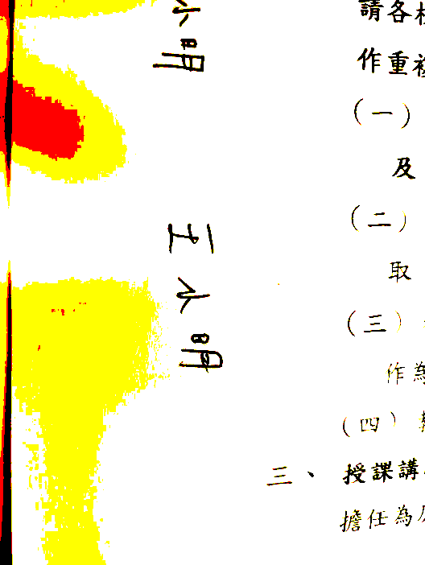
編號  範例 | 講師  姓名 | 王小明 | 3/28(1).3/31(1) |  | 2 | 505(正課) | 0 | 1010 | 2330 | 講師  簽名
編號  範例 | 講師  姓名 | 王小明 | 4/1(2) |  | 2 | 660(課業輔導) | 0 | 1320 | 2330 | 講師  簽名
編號  範例 | 講師  姓名 | 王小明 | 身分證字號 | 戶籍地址 |  |  |  |  |  | 講師  簽名
編號  範例 | 講師  姓名 | 王小明 | F123456789 | ○○市○○區○○路○段○○號 |  |  |  |  |  | 講師  簽名
1 | 講師  姓名 |  | 上課日期(堂數) |  | 合計堂數 | 單價 | 補充  健保費 | 金額 | 總計 | 講師  簽名
1 | 講師  姓名 |  |  |  |  | 505(正課) |  |  |  | 講師  簽名
1 | 講師  姓名 |  |  |  |  | 660(課業輔導) |  |  |  | 講師  簽名
1 | 講師  姓名 |  | 身分證字號 | 戶籍地址 |  |  |  |  |  | 講師  簽名
2 | 講師  姓名 |  | 上課日期(堂數) |  | 合計堂數 | 單價 | 補充  健保費 | 金額 | 總計 | 講師  簽名
2 | 講師  姓名 |  |  |  |  | 505(正課) |  |  |  | 講師  簽名
2 | 講師  姓名 |  |  |  |  | 660(課業輔導) |  |  |  | 講師  簽名
2 | 講師  姓名 |  | 身分證字號 | 戶籍地址 |  |  |  |  |  | 講師  簽名
經手人 出納 會計 機關長官

※依二代健保之規定，特定所得、收入超過達中央勞動主管機關公告基本工資之薪資以上者，將由學校代收2.11%補充健保費。
※本表不敷使用時請自行增列調整。 ※115學年度第1學期授課請務必於115年12月15日前寄回本表。
○○○○○ 學校 中華民國115年 月 日
3 | 講師  姓名 |  | 上課日期(堂數) |  | 合計堂數 | 單價 | 補充  健保費 | 金額 | 總計 | 講師  簽名
3 | 講師  姓名 |  |  |  |  | 505(正課) |  |  |  | 講師  簽名
3 | 講師  姓名 |  |  |  |  | 660(課業輔導) |  |  |  | 講師  簽名
3 | 講師  姓名 |  | 身分證字號 | 戶籍地址 |  |  |  |  |  | 講師  簽名
4 | 講師  姓名 |  | 上課日期(堂數) |  | 合計堂數 | 單價 | 補充  健保費 | 金額 | 總計 | 講師  簽名
4 | 講師  姓名 |  |  |  |  | 505(正課) |  |  |  | 講師  簽名
4 | 講師  姓名 |  |  |  |  | 660(課業輔導) |  |  |  | 講師  簽名
4 | 講師  姓名 |  | 身分證字號 | 戶籍地址 |  |  |  |  |  | 講師  簽名
5 | 講師  姓名 |  | 上課日期(堂數) |  | 合計堂數 | 單價 | 補充  健保費 | 金額 | 總計 | 講師  簽名
5 | 講師  姓名 |  |  |  |  | 505(正課) |  |  |  | 講師  簽名
5 | 講師  姓名 |  |  |  |  | 660(課業輔導) |  |  |  | 講師  簽名
5 | 講師  姓名 |  | 身分證字號 | 戶籍地址 |  |  |  |  |  | 講師  簽名
經手人 出納 會計 機關長官

※依二代健保之規定，特定所得、收入超過達中央勞動主管機關公告基本工資之薪資以上者，將由學校代收2.11%補充健保費。
※本表不敷使用時請自行增列調整。 ※115學年度第1學期授課請務必於115年12月15日前寄回本表。

